Załącznik Nr 1
Opis Przedmiotu Zamówienia

Wykonanie robót budowlanych związanych z wymianą zużytej instalacji kanalizacji żeliwnej (pęknięcia wzdłużne rur żeliwnych kanalizacji, zagrażające bezpiecznej eksploatacji usytuowanych w pobliżu instalacji elektrycznych) w kotłowni Szpitala w Jeleniej Górze.

Kosztorys inwestorski
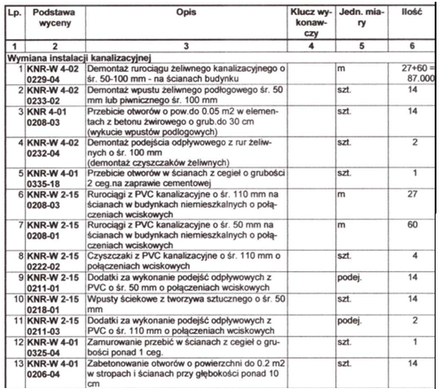

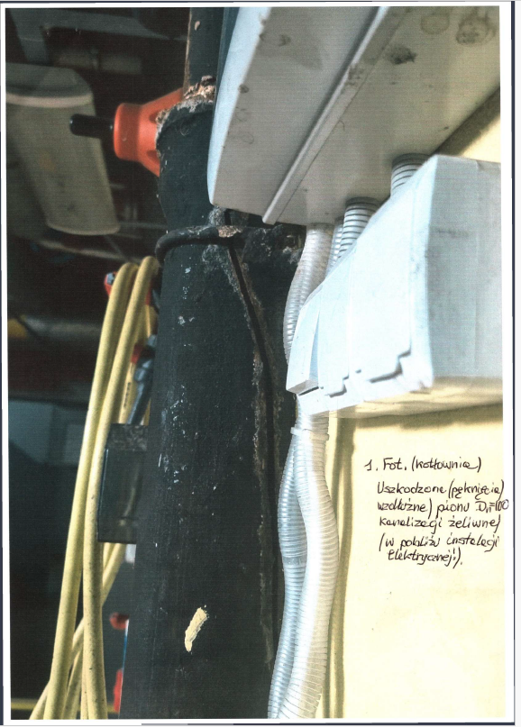

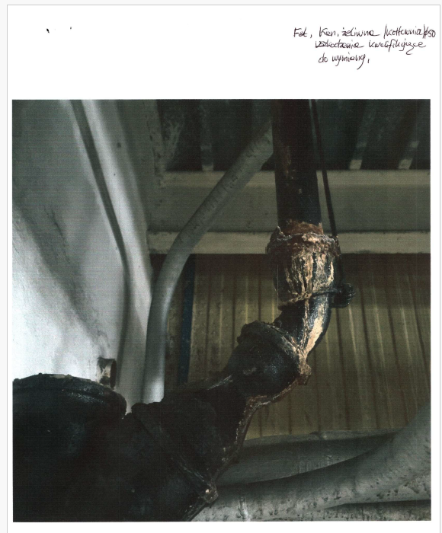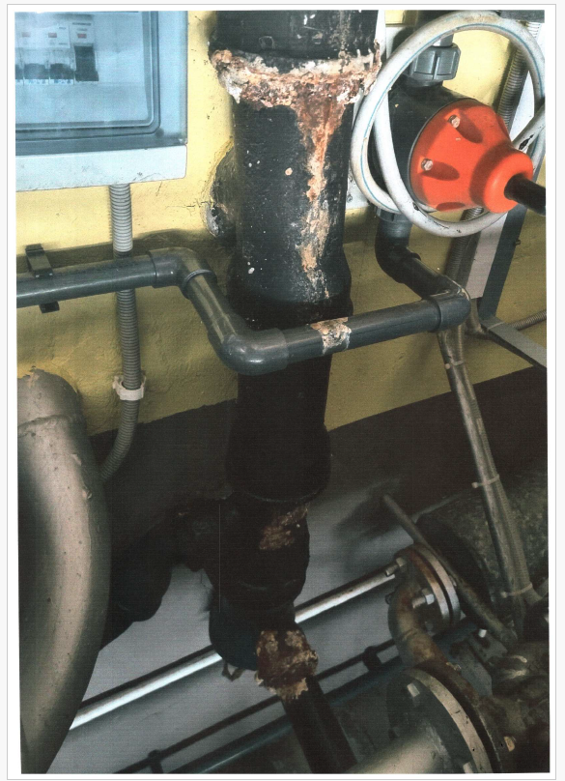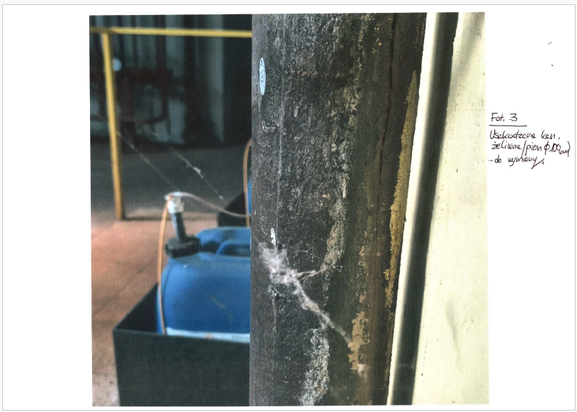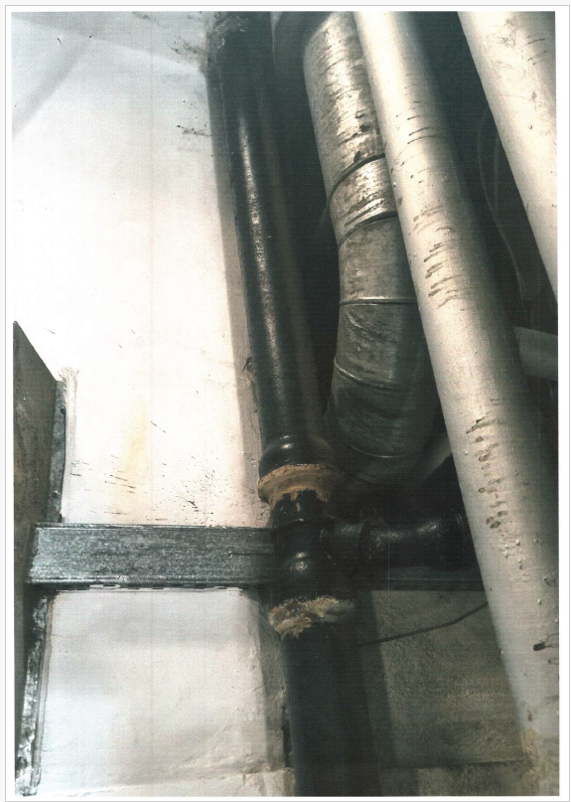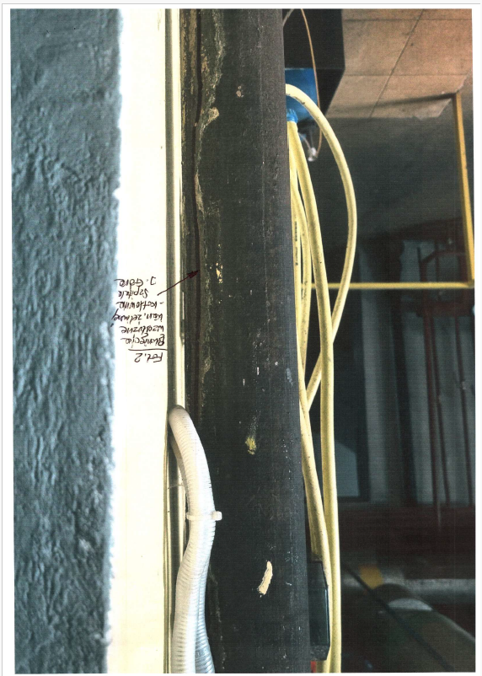

…………………………………………………………………………………………………
Dokument należy podpisać podpisem elektronicznym: kwalifikowanym, zaufanym lub osobistym bądź wydrukowany dokument podpisać własnoręcznie, zeskanować - załączyć do oferty poprzez platformę zakupową

